Управление образования Могилевского облисполкома
Отдел образования, спорта и туризма Кировского райисполкома
Государственное учреждение образования
«Павловичская средняя школа имени Г.А.Худолеева»

Исследовательская работа
«Гордость и слава моей Отчизны»

»

АВТОР:
Учащаяся 11 класса
Шинвизе Адэль Армановна
Руководитель
УЧИТЕЛЬ РУССКОГО ЯЗЫКА И ЛИТЕРАТУРЫ
ДЯТЛОВА ЕЛЕНА ЛЕОНИДОВНА

Исследовательская работа по теме:
«Гордость и слава моей Отчизны»
Цель: Формирование патриотических чувств и ответственности за сохранение историко-культурного наследия родного края.
Задачи: - популяризация имен известных земляков средствами исследовательской и творческой деятельности
- воспитывать чувство гордости за свою малую родину, чувство патриотизма;
- использование семейного потенциала в исследовании и пропаганде деятельности известных людей Отчизны.
План основных мероприятий для достижения поставленной цели:
- Встречи с земляком, беседы.
- Оформление записей воспоминаний земляка о его жизни и деятельности.
- Фотографирование земляка, сбор материала о его трудовой деятельности.
- Оформление папки “Мои земляки”.
- Презентация исследовательской работы
Срок реализации : май 2018-август 2018г.г.
Ожидаемый результат: оформление папки “Мои земляки”, презентация исследовательской работы с приглашением известного земляка.

Содержание
Введение
Глава I. Сведения о малой родине
Глава II. Жизненный и трудовой путь известного земляка
Глава III. Описание успехов и достижений земляка
Глава IV. Материалы, помещенные в средствах массовой информации, фотоснимки
Глава V. Материалы, которые подтверждают популяризацию имени и деятельности известного земляка
Заключение

Введение
Актуальность темы исследования
В каждом городе, деревне есть люди, о которых хочется рассказать всем. Конкурс творческих работ «Мои земляки -моя гордость» является реализацией этого желания. Мы хотим, чтобы ничего не исчезло бесследно, чтобы осталась память в наших сердцах о людях, совершивших трудовые подвиги.
Гипотеза исследования
Можем предположить, что знание современной истории малой родины и людей, прославивших ее, может качественно повысить уровень патриотизма у подростков, положительно повлиять на формирование толерантно настроенной личности.
Объект исследования: председатель СПК «Нива» Рыняк Иван Владимирович, его личный пример, вклад в развитие современного общества.
Предмет исследования: биография земляка, его общественная и трудовая деятельность.
Методы исследования:
1.Анализ источников информации;
2.Наблюдение;
3.Обработка полученных результатов.
4.Результаты исследования
Участники работы: классный руководитель и учащиеся включились в исследовательскую деятельность.
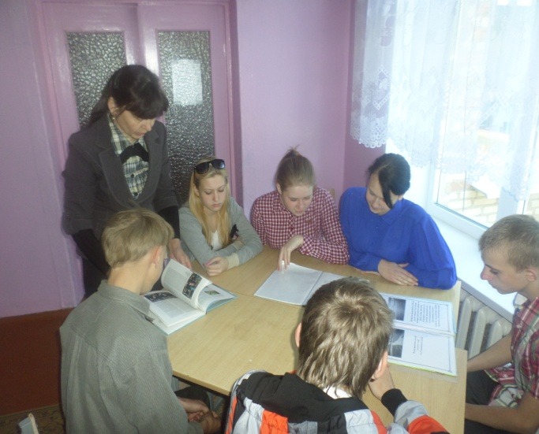
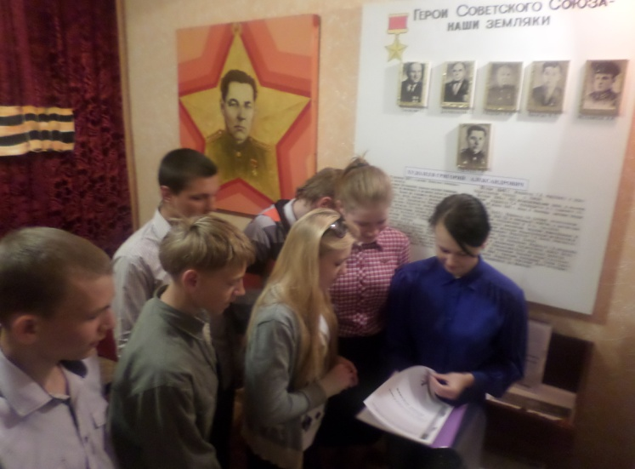
Глава I

- Сведения о малой родине
Земля моих отцов, земля родных людей,
Печаль моя, забота и награда,
Наверно, земли есть и краше и теплей,
Наверно, есть. Но мне других не надо.
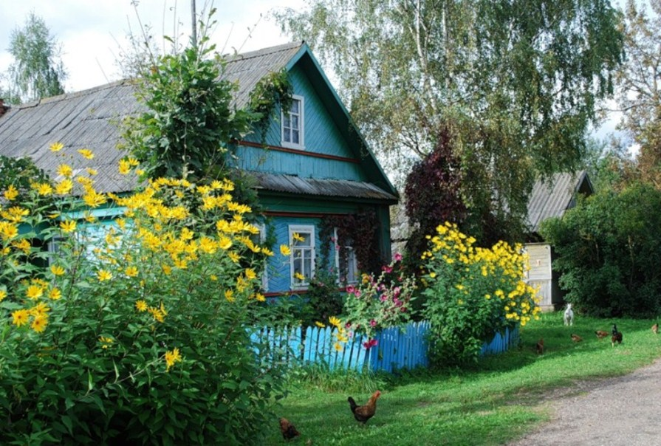
Самым родным, близким и бесконечно дорогим сердцу местом для Рыняка Ивана Владимировича является деревня Селица .
Селище – так называлась эта деревня в прошлом.
Это древнее название. Им называли поселок, который возникал на месте какого-то старого, раньше существующего поселища.
Нам кажется, что у любой местности есть характер, который проявляется в людях. Деревня Селица принадлежит Павловичскому сельскому Совету.
В крае выращивали хлеб, работали водяные и ветряные мельницы, кузница, магазин мелкого товара, было открыто народное училище, в церковно-приходской школе получали знания дети.
Сюда тянулся народ из разных мест. Своим положением деревня была обречена на процветание. Ведь белорус, прежде всего, работник. Испокон веков он привык жить своим трудом и надеяться только на него. Повседневные хлопоты делали его заботливым хозяином. Счастливым считался человек, у которого были работящие дети, порядок в семье, согласие с соседями. Хлеб берегли, как свою жизнь.
Местность находится на возвышенности. В этом крае в 1867 году была построена деревянная православная Свято -Николаевская церковь. Окружали её огромные дубы. Один из них сохранился и до нашего времени. Ему уже около 350 лет. Это гордость местности. Жители любят свой край и заботятся о нём.
В 2009 году отмечался 125-летний юбилей школы, через которую за годы её существования прошли целые поколения, которая воспитала многих достойных людей.
К сожалению, в настоящее время ничего не осталось от мельниц и кузницы. Возможно, в будущем возродятся эти ремёсла, а вместе с ними придут к нам и новые технологии.
А какие были в нашем крае сады! Они занимали 400 десятин и размещались между близлежащих деревень. В садах выращивали яблоки. Фрукты продавали и перерабатывали в джемы, соки, детское питание. Не забываются эти традиции и сегодня. Сегодня заложен новый фруктовый сад на 29 гектаров.Беды и трудности не обходили этот край. С давних времен своего основания он боролся за равное право на жизнь. Боролся и могуче «стряхивал» с себя великие напасти. Исторически сложилось так, что белорусская земля была ареной многочисленных жестоких войн, гибли люди, разрушались города и деревни, памятники культуры.
Объявление войны оглушило всех 22 июня 1941 года. Война! Край обернулся в серое шинельное сукно. В военном комиссариате длинная очередь. Добровольцы. По дворам, как и по всей Беларуси, женский плач, детский крик. Из деревни Селица тоже шли на фронт молодые и старые. Они знали, что могут умереть, но были полны решимости отстоять свою Родину.
Белорусы - рассудительные, миролюбивые люди, но мужественные и храбрые, если нужно защищать свою Родину. Все эти качества белорусского народа – наше национальное достояние. Лучшие черты белорусов сохраняются и сейчас.
В этом крае живет много замечательных людей, есть среди них и писатели, и поэты, и художники, и музыканты.
В 2004 году начинается формирование агрогородка. Были построены 38 жилых домов, сельский Дом культуры, магазин, кафе, библиотека. Жилые дома посёлка переведены на отопление природным газом.

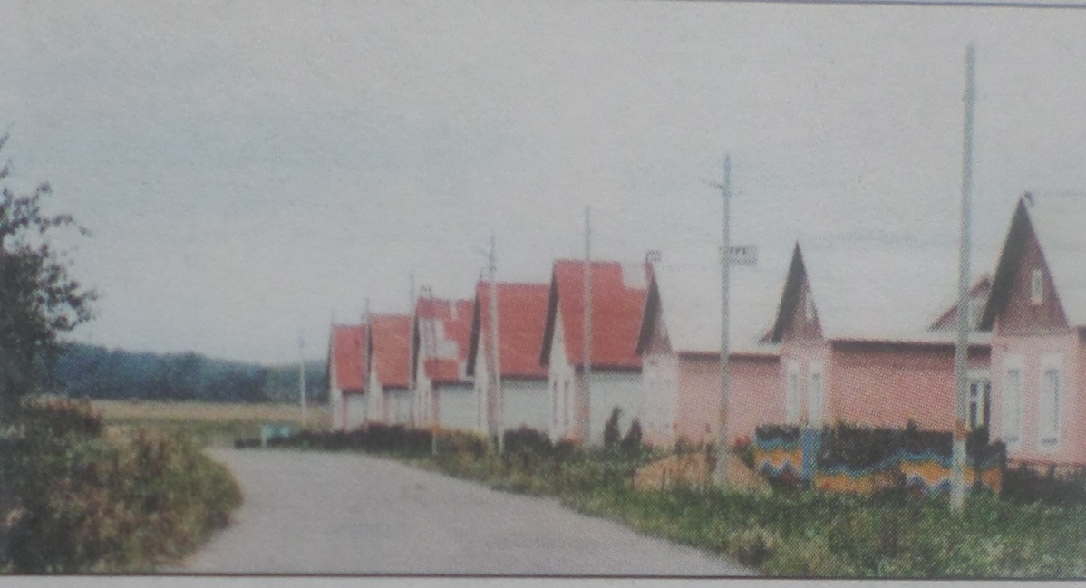
Жилые дома поселка
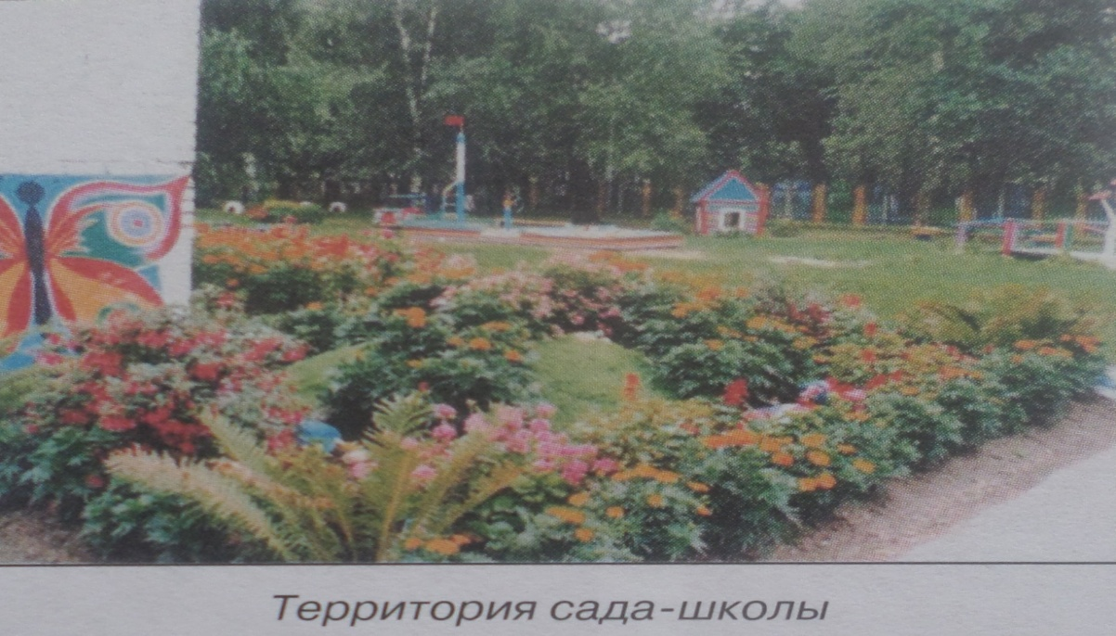

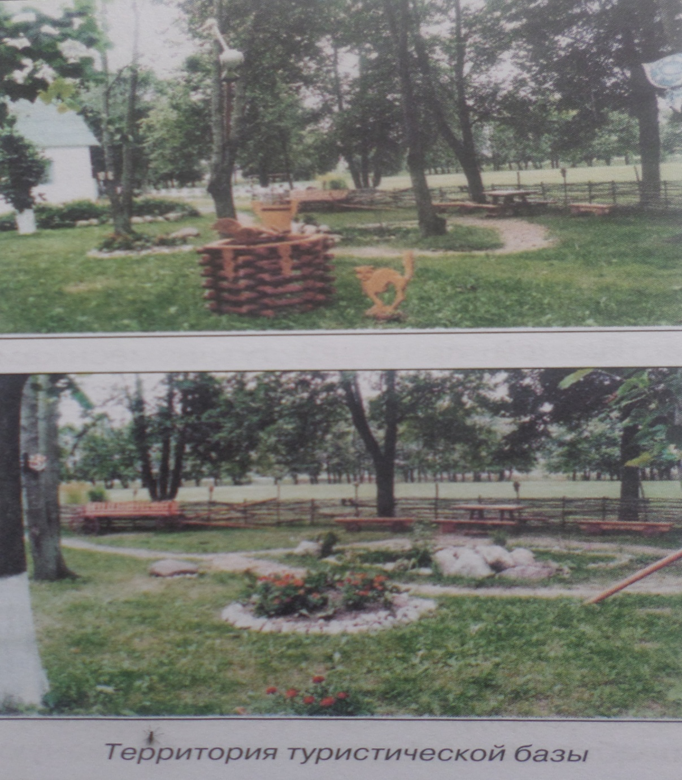
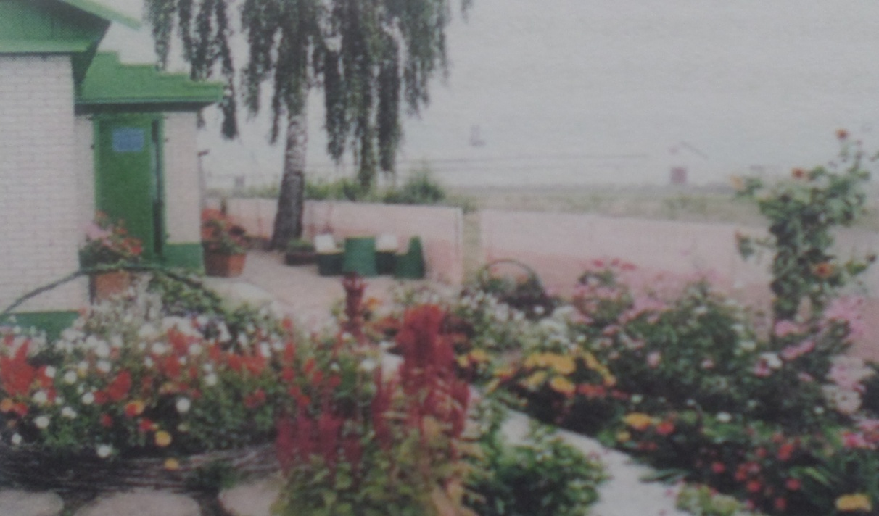Территория сельской библиотеки
Много на земле красивых мест, но историю делают люди. В наше время мы знаем, как некоторые города, сёла меняли своё название от зарождения и не раз. Но все люди, кто когда-то проживал на данной территории, и проживает сегодня, считаются земляками.
В толковом словаре русского языка С.И. Ожегова, дается такое объяснение слова «земляк»:
ЗЕМЛЯ́К, -а, м. Уроженец одной с кем-н. местности. Мы с ним земляки.
В словаре русских синонимов близкими по значению к слову «земляк» являются слова: единоплеменник, товарищ; соземец, соотечественник, своеземец, землячок.
В своей работе мы хотим рассказать о своем земляке, о беззаветном труженике, которым славится наш край. Искать героя долго не пришлось.

Глава II
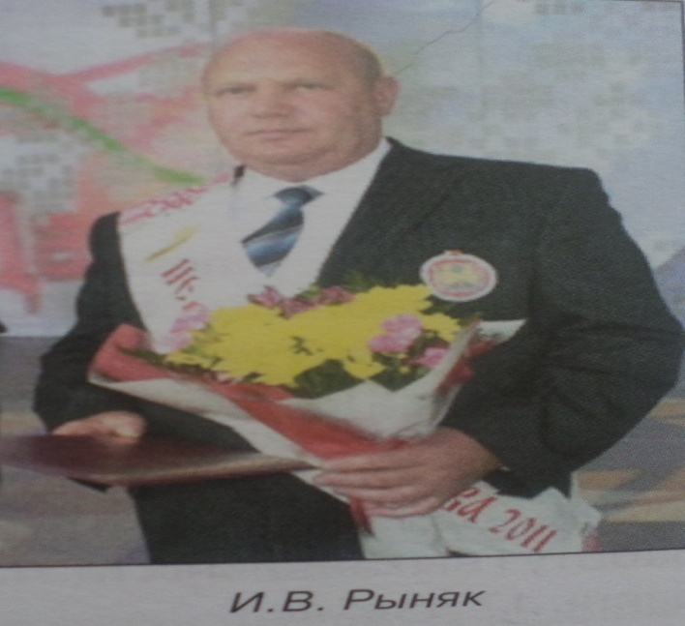

Имя нашего земляка-героя Рыняка Ивана Владимировича известно не только в деревне , но и далеко за ее пределами.
Родился Иван Владимирович Рыняк в 1964 году в деревне Селица, Кировского района, Могилевской области. Окончил Павловичскую среднюю школу,

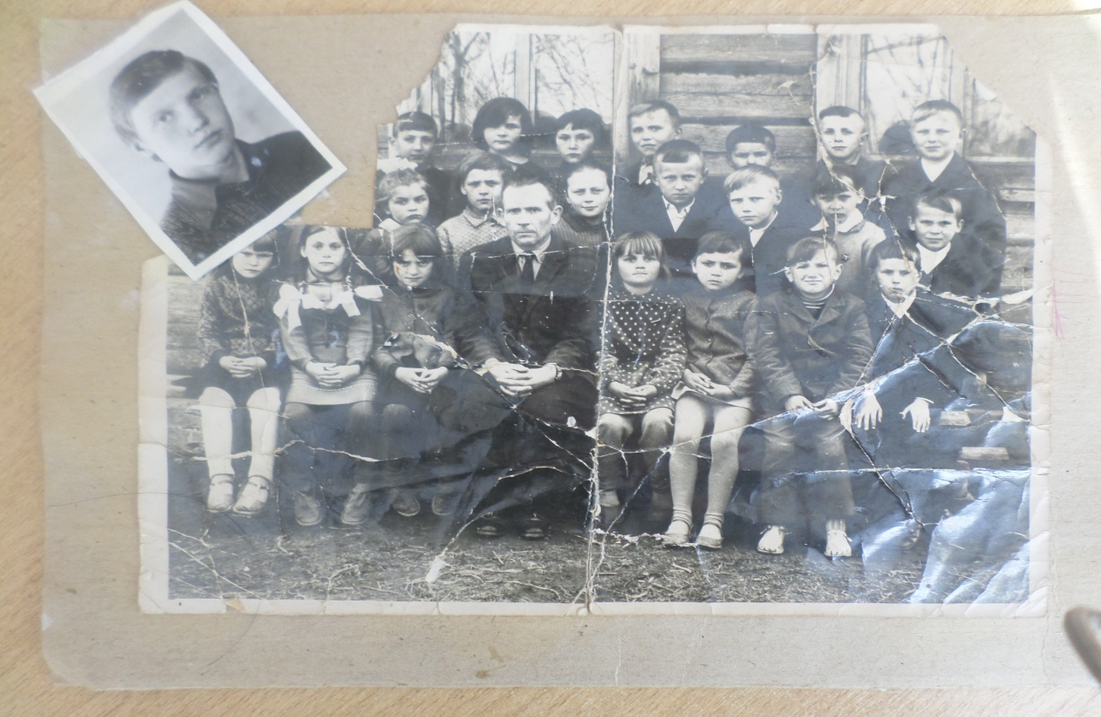
Учеба в школе ( второй ряд третий справа)

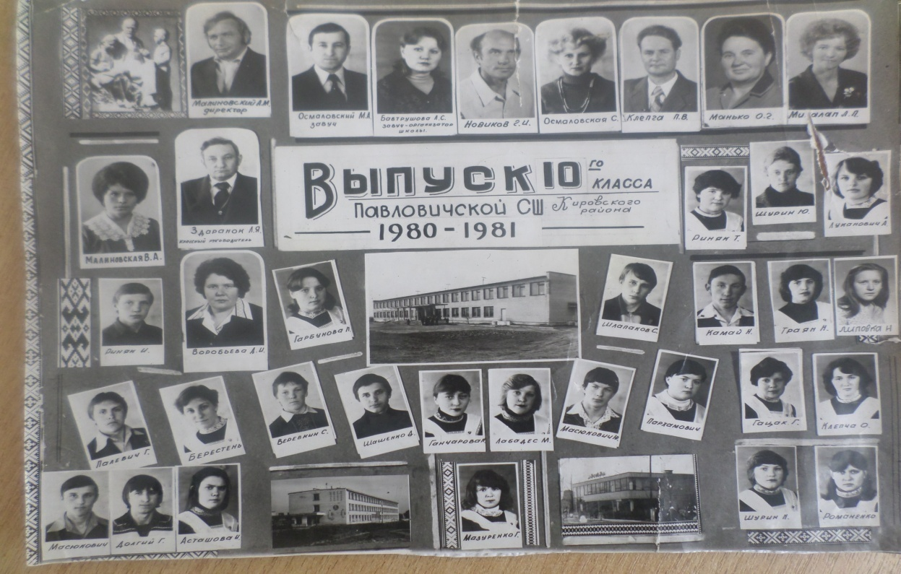

потом водительские курсы при Кировском ДОСААФ. Еще до армии работал механизатором, водителем.

После армейской службы окончил Жиличский совхоз-техникум и начал работать бригадиром полеводческой бригады в деревне Лещенка.
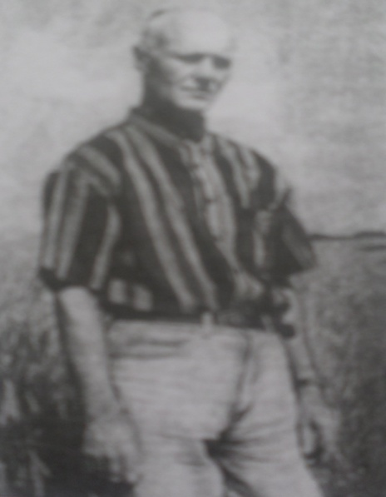
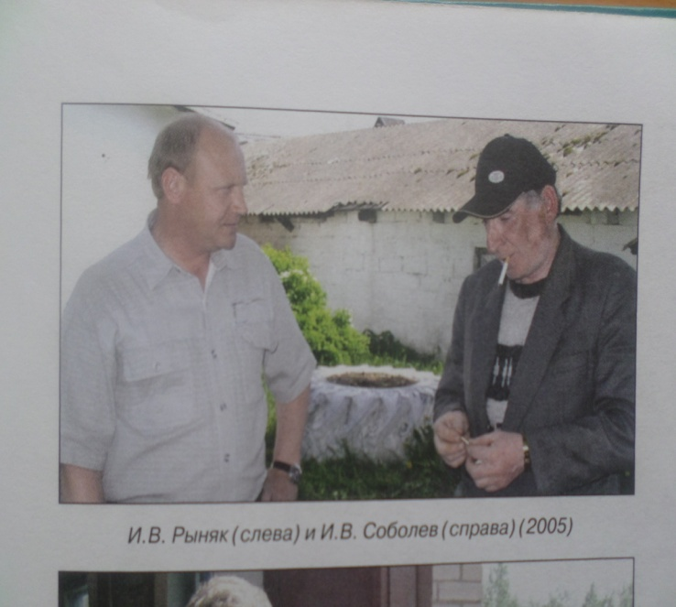

Кресс В.В.

Работа требовала более широких знаний, да и не хотелось молодому специалисту останавливаться на достигнутом. Поэтому решил продолжать учиться заочно. Окончил сельскохозяйственный институт в г.Балашиха, Московской области.
Науку работать с людьми, прагматичность в хозяйственных делах усвоил благодаря урокам Виктора Васильевича Кресса. Четыре года ходил в его заместителях. Заметив способности молодого специалиста, руководство колхоза доверило Ивану Владимировичу ответственные должности: заместитель председателя колхоза с совмещением должности главного агронома и председателя профсоюзного комитета.
В хозяйстве трудились отец и мать. Ну а сын, как и все сельские ребята, тоже рано узнал вкус трудового пота и цену заработанному своими руками рублю. Без подсказки со стороны еще в детстве понял смысл старой индийской сказки-притчи о том, как отец, поучая сына подростка, бросался в огонь драхмы, пока не дошла очередь до денег, заработанных самим пареньком. Оставаясь равнодушным к родительским деньгам, свой «рубль» он выхватил из пламени голыми руками.
Иван Владимирович женат. Вместе с женой Светланой Леонидовной, которая работает учителем белорусского языка и литературы, воспитали двух дочерей.

«Основное увлечение- это работа, для души - рыбалка, на которой уже два года нет времени побывать».
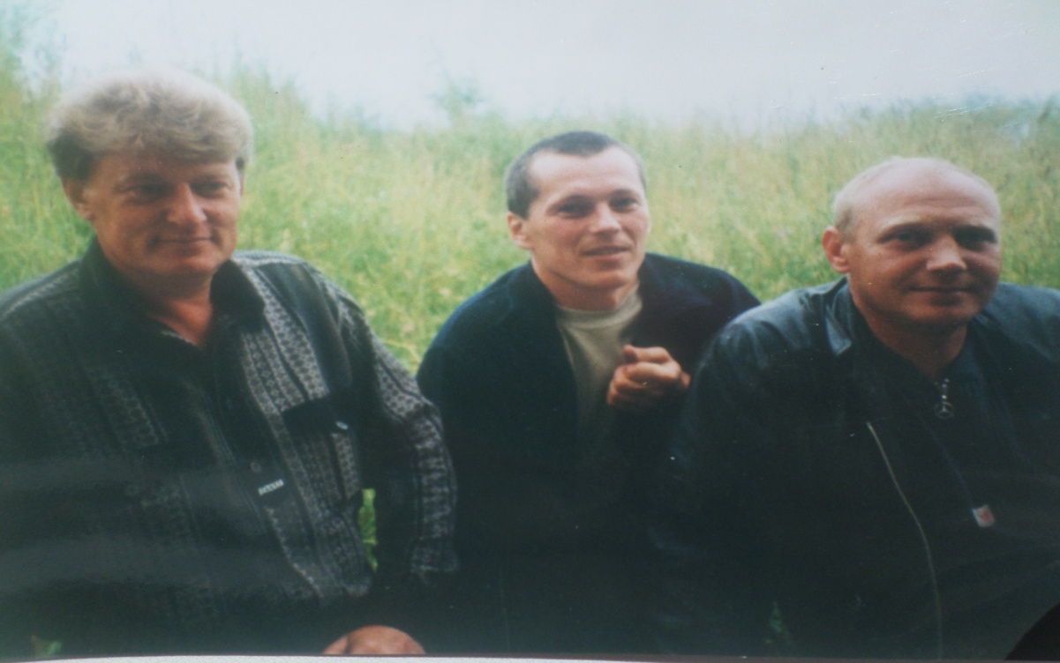

На рыбалке. Слева направо: Одноклассники : Ю.Л. Шурин, С. Веревкин, И.В. Рыняк

12 февраля 2002 года на общем собрании колхозников СПК «Колхоз «Нива» председателем правления колхоза был избран Иван Владимирович Рыняк.
Молодой председатель сплотил вокруг себя единомышленников-главных специалистов, но опирался на опыт ветеранов.

Требовательность и отзывчивость, простота и настойчивость, искренность и самозабвение -вот те принципы и качества, которые отличают управленца в работе с людьми. В сельский коллектив все активнее втягиваются молодые силы. Высокие наработки, обустроенный быт, современная инфраструктура, культурный досуг как нельзя лучше способствуют этому.
Из статьи Галины Русецкой и Евгении Каранкевич « Свой сярод сваiх» в Кировской районной общественно-политической газете «Кiравец» от 02.03.2007г. «Па рашэнню Магiлеускага абласнога выканаучага камiтэта 15 лепшых прадстаунiкоу рэальнага сектара эканомiкi, сацыяльнай сферы, культуры i мастацтва удастоены спецыяльнай прэмii аблвыканкама Чалавек года-2006». У лiку выбранных i наш зямляк, старшыня СПК «Калгас «Нiва” Iван Уладзiмiравiч Рыняк».
«Претендентов на это звание было много. Среди них люди все заслуженные, авторитетные, с большим стажем работы. Но лауреатом специальной премии Могилевского облисполкома «Человек года» стал председатель СПК «Колхоз «Нива» Кировского района Иван Владимирович Рыняк, который руководит хозяйством всего пять лет. Многих это удивило: можно ли за столь короткий срок добиться значительных успехов на таком сложном поприще?»
«Добиться можно. Покорить вершину за один бросок невозможно.К ней всегда ведет длинный изнурительный путь,» -рассказывает Иван Владимирович. И трудовая биография героя-земляка тому подтверждение.
«В работе впервые попробовал себя еще в школьные годы. Что делали тогда школьники? Им давали лошадь, телегу, и они возили сено. Одиннадцать лет отработал бригадиром. Четыре года - заместителем председателя и агрономом. Затем руководителем хозяйства. Труд на земле никогда не бывает легким. Непросто доставались победы и достижения. Не сладок и председательский хлеб. Но честный и упорный труд на земле всегда окупается сторицей…»
Это сейчас его деятельность оценивается четкими производственными показателями. Например, в руководимом им хозяйстве производство молока увеличено за прошлый год на11 процентов. Средний удой от коровы достиг 5871 килограмма. Урожайность всех зерновых культур из года в год растет. Даже сахарная свекла, которой здесь занимаются не так давно, уже дает до 520 центнеров с гектара. Прибыль в целом по хозяйству составила 585 миллионов рублей. Ну а рентабельность поднялась до тридцати процентов.» Из статьи Эдуарда Вержбицкого «Линия Рыняка» в газете «Белорусская Нива» №89(18716)от 03.05.2007 г.
Из статьи Михаила Севостьянова «Жизнь в деревне должна быть комфортной» в Могилевской агропромышленной газете «Зямля I людзi”от 18.01.2012г. «Основной стратегической задачей перспективного развития хозяйства является обеспечение увеличения производства валовой продукции в сопоставимых ценах, улучшение ее качества и условий труда работников, экономия ресурсов».
Из статьи Олега Каминского, ПетраКавунова и Павла Чуйко «СПК «Нива»: это наша с тобой земля, это наша с тобой биография» в газете «Белорусская Нива» №145 от 14 августа 2013 года «Не зря в народе говорят: « Где родился, там и пригодился». Трудно работать плохо на глазах у земляков.
Как пришел в 1981 году в СПК «Колхоз «Нива», так до сих пор и трудится здесь! Сегодня — в качестве руководителя большого хозяйства. Другого хозяйства в биографии не было и уже не будет. Ему поверили, за ним пошли».
Центральная усадьба СПК «Нива»- агрогородок Барсуки. По президентской программе здесь построено 42 благоустроенных дома. В каждом из них газовое отопление. Ветеран войны Николай Кузнецов вспоминает: «Мне как старожилу этих мест довелось самому участвовать в возведении новой деревни. Девять лет, начиная с 1953 года, руководил колхозом. Позже работал здесь заместителем председателя по строительству. В это время выросли стены мехдвора, мастерских и пункта технического обслуживания». В основе хозяйства 11 деревень и два агрогородка с 555 дворами и 1274 жителями. В СПК «Колхоз «Нива» есть школа и типовой детский сад, сад-ясли, четыре дома культуры, три фельдшерско-акушерских пункта, в том числе Барсуковский. Три библиотеки, комплексно-приемный пункт и четыре магазина. В хозяйстве пять животноводческих ферм. Общее поголовье — 3919 голов, из которых 1136 — дойное стадо. — Коллектив у нас большой, 252 работника, — отмечает председатель. — В деревне Капустино в 2007 году построена современная молочно-товарная ферма на 690 голов дойного стада. В Барсуках реконструируется МТФ. Будут построены два сарая и молочный блок. Рассчитана она на 635 голов. — Здесь современное доильное и холодильное оборудование. Один сарай и доильный зал уже работают. Полностью работы закончим в конце 2015-го, — говорит Иван Владимирович. В чем секрет успеха? Иван Владимирович признается: « Наше производство — молочно-мясное с развитым зерновым хозяйством. Не отклоняемся от своих главных задач. И еще, я и мои предшественники всегда делали ставку на специалистов из местных. Им трудно работать плохо на глазах у земляков. Они любят свое родное село. Не зря же в народе говорят: «Где родился, там и пригодился».
Иван Владимирович досконально изучил передовую систему организации производства, посетив лучшие хозяйства республики. Посмотрел он, как живут и работают, в частности, израильские кибуцы. Взглянул философски на мир даже с высоты Эйфелевой башни, путешествуя однажды там туристам.
Через 9 лет напряженной работы в должности руководителя сельскохозяйственного производственного кооператива Иван Владимирович Рыняк призван победителем фестиваля «Дожинки-2011»(третье место в Республиканском соревновании по заготовке кормо в), «Дожинки-2018».Вот такие замечательные люди живут и трудятся на нашей земле. К работе подходит с присущей ему крестьянской старательностью и сноровкой. Об этом свидетельствуют многочисленные грамоты и почетные звания.
«Добросовестный, болеющий за колхозные дела человек»,- так отзываются о нем односельчане.
В общем, «Нива» сейчас - хозяйство стабильное, с крепкой экономикой и налаженным производством.
Сельскохозяйственное производство имеет огромное значение для процветания и благополучия нации. Все меняется в этом мире, политические звезды восходят и гаснут на нашем небосклоне, укрупняются и растут города. А сельский труд по-прежнему необходим всем и каждому.
Примечательно, что в СПК «Нива» выработана система воспитания сельской молодежи, которой со школьных лет прививается любовь к сельскохозяйственному труду, к профессии механизатора сельского хозяйства. Для этого силами специалистов СПК организуется широкая разъяснительная работа среди молодежи, хорошо поставлена работа комсомольской организации, налажена художественная самодеятельность ,приглашаются известные артисты, лучшие вокальные коллективы. На сельской сцене регулярно выступают с концертами участники художественной самодеятельности, проводятся памятные встречи с интересными людьми, широко отмечаются большие праздники и знаменательные даты. Живешь на селе - владей техникой! Стань трактористом, комбайнером, слесарем-специалистом, так необходимым своему родному хозяйству! И молодежь охотно связывает свою судьбу с сельским хозяйством.
Плодами труда деревенских жителей пользуется каждый человек в нашей стране, будь он жителем огромного мегаполиса или небольшого провинциального городка. Но не всегда мы помним о том, как и где, добываются все те богатства, которые мы каждый день видим на своем столе. Без них мы — ничто, без них мы не прожили бы ни дня. Пусть редко мы говорим о своей благодарности, но это не значит, что мы ее не испытываем.
Труд же и самоотверженность Ивана Владимировича достойны восхищения и преклонения, весь опыт его работы показывает, что даже на селе человек может стать известным и успешным. Именно поэтому нам хотелось рассказать об этом удивительном человеке.

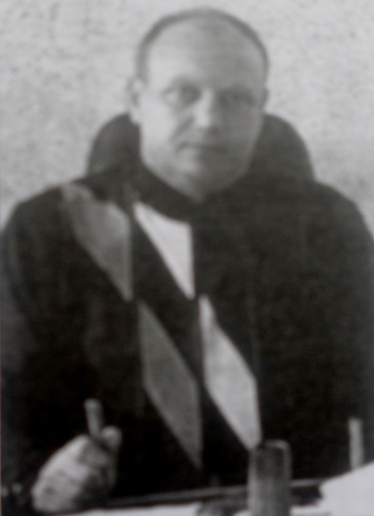
Нам ли стоять на месте?
В своих дерзаниях всегда мы правы.
Труд наш есть дело чести,
Есть дело доблести и подвиг славы.

